--------------------tài khoản------------------

ldthuan@bcy.gov.vn

123456

--------------------api------------------------

https://backend8181.bcy.gov.vn/api/users/login ||api đăng nhập

https://backend8181.bcy.gov.vn/api/users/login?userName=ldthuan@bcy.gov.vn&password=123456 || api đăng nhập đã kèm header

token: tự render và có thời gian sử dụng , quá thời gian tự render lại tokenAccess

https://backend8181.bcy.gov.vn/api/hstl/report/menu || thông tin trang menu

<https://backend8181.bcy.gov.vn/api/org/find_all_org>

https://backend8181.bcy.gov.vn/api/document/report_doc_by_type || thông tin báo cáo (số báo cáo (nhận để biết và phối hợp))

<https://backend8181.bcy.gov.vn/api/document/findDocByTypeHandle/2/1?text=&dayLeft=&page=1&sortBy=&direction=DESC&posId=&size=10>

api này sẽ lấy objId từ cái (1)

https://backend8181.bcy.gov.vn/api/tag/object_tag?objId=71622&type=VAN_BAN_DEN

api này sẽ thực hiện tải theo tên và id của file

https://backend8181.bcy.gov.vn/api/attachment/download/(phần này sẽ là tên file+__+id gì đó )

ví dụ

<https://backend8181.bcy.gov.vn/api/attachment/download/phieu_trinh_van_ban_di.docx__1719391451594>

đây là api tiếp theo (2)

<https://backend8181.bcy.gov.vn/api/document/getDetailById/71622> || lấy ra thông tin của các văn bản cả tên file và id của file

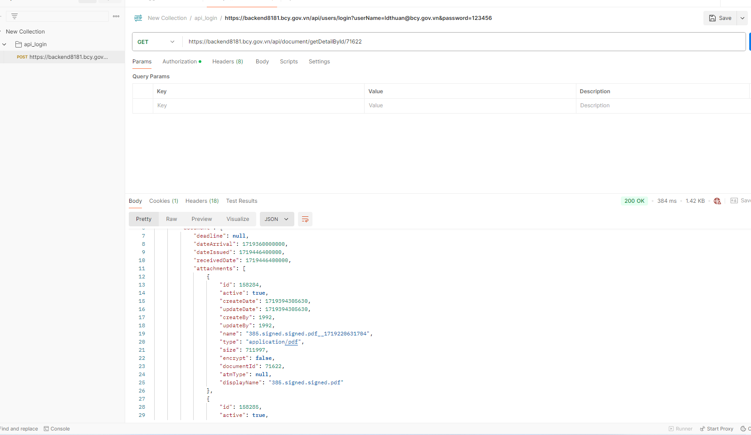

Đầu tiên sẽ vào api này(1)

<https://backend8181.bcy.gov.vn/api/document/findDocByTypeHandle/2/1> || base api lấy ra id của văn phần văn bản

full thuộc tính thì là

<https://backend8181.bcy.gov.vn/api/document/findDocByTypeHandle/2/1?text=&dayLeft=&page=1&sortBy=&direction=DESC&posId=&size=10>

